Лабораторная работа №9

Отчет по лабораторной работе

Хусяинова Адиля Фаритовна

# Цель работы

Познакомиться с операционной системой Linux. Получить практические навыки работы с редактором Emacs

# Выполнение лабораторной работы

1. Открываем emacs черезкомандную строку emacs&(рис.1)

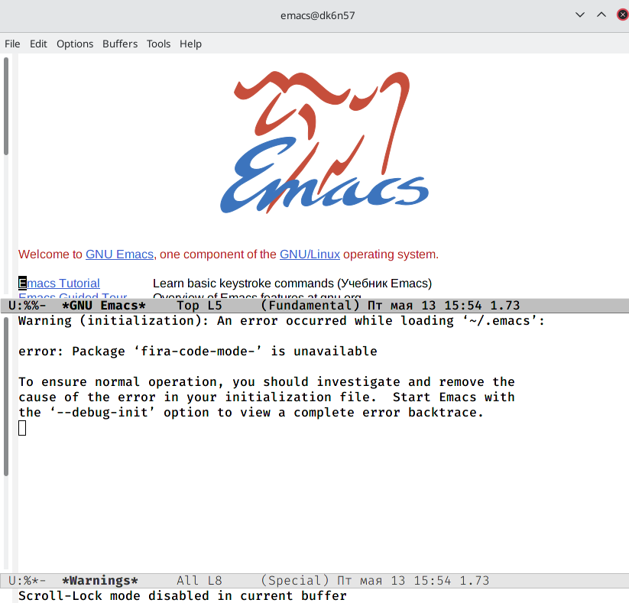

emacs

1. Создаем файл lab07.sh с помощью комбинации Ctrl-x Ctrl-f(рис.2)

Создание файла

Создание файла

1. Набираем предложенный текст и сохраняем файл с помощью комбинации Ctrl-x Ctrl-s (рис.3)

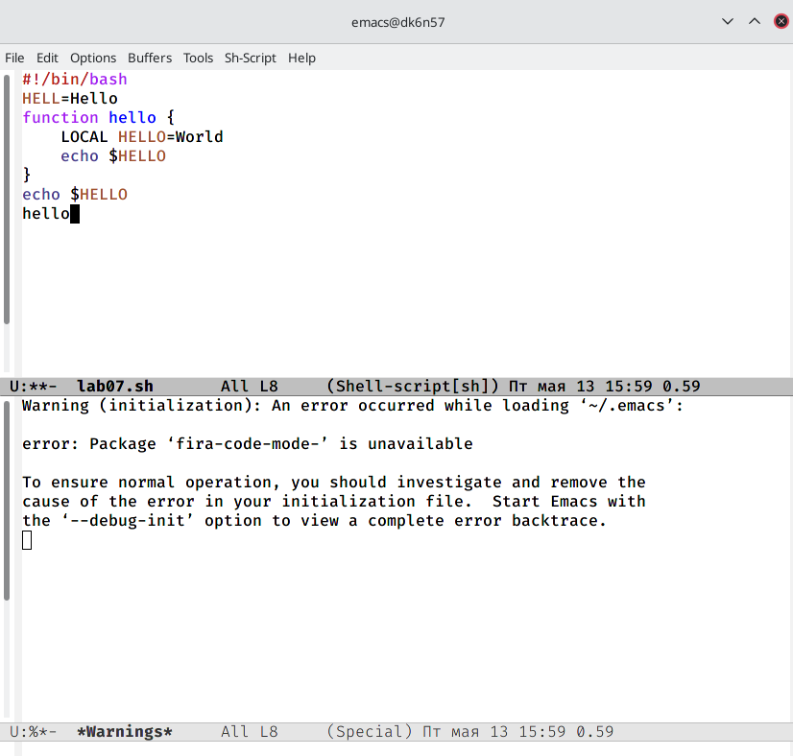

Текст

1. Редактируем текст

* Вырежем одной командой целую строку с помощью команды(Сtrl-k).

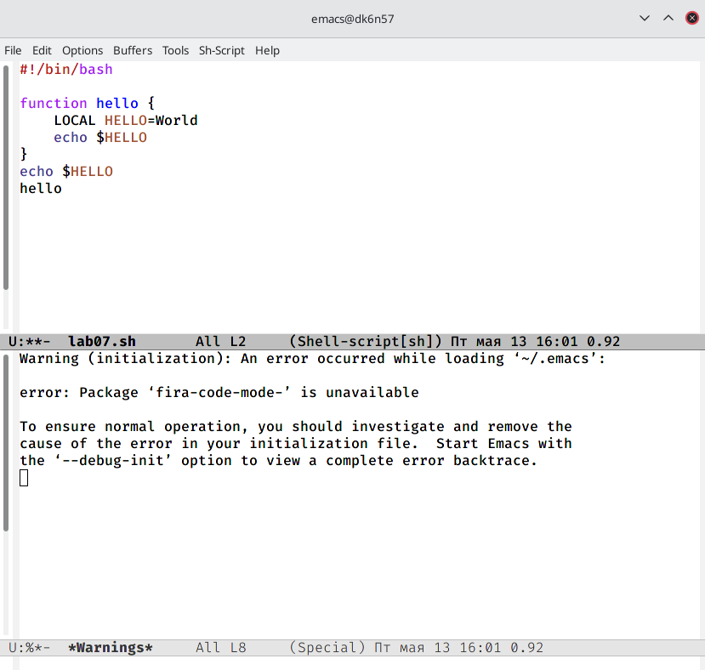

Редактирование тектса

* Вставим эту строку в конец файла (Ctrl-y).

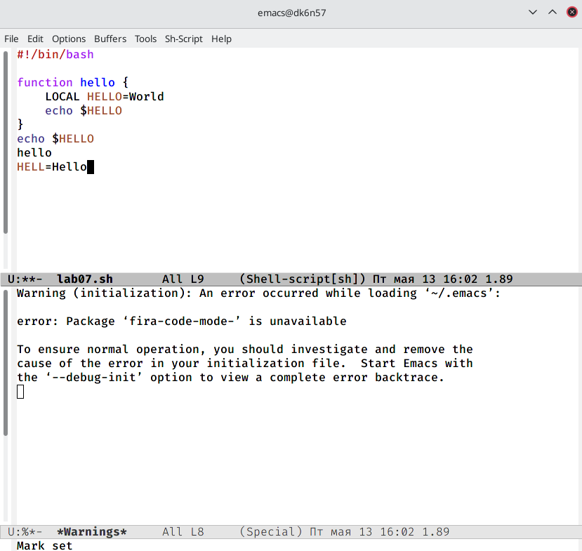

Вставка

* Выделим область текста (Ctrl-space) и скопируем область в буфер обмена (Alt-w).

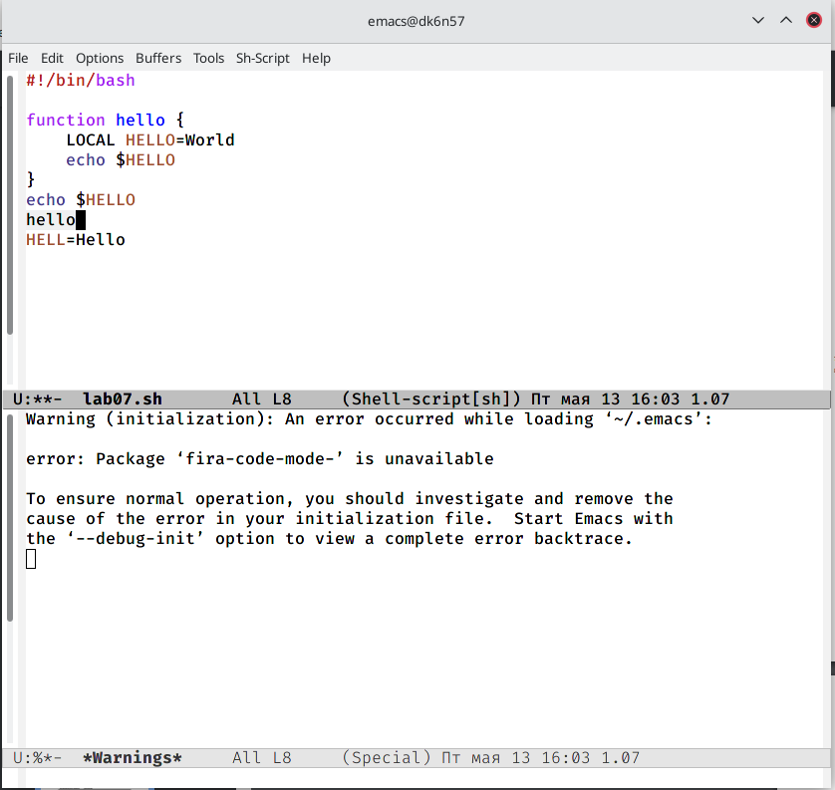

Выделение

* Вставим область в конец файла(Ctrl-y)

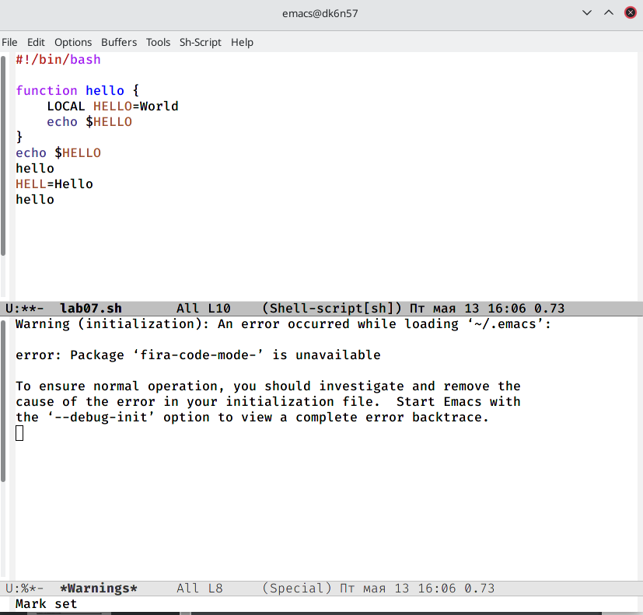

Вставка

* Вновь выделим эту область и на этот раз вырежем её (Ctrl-w).

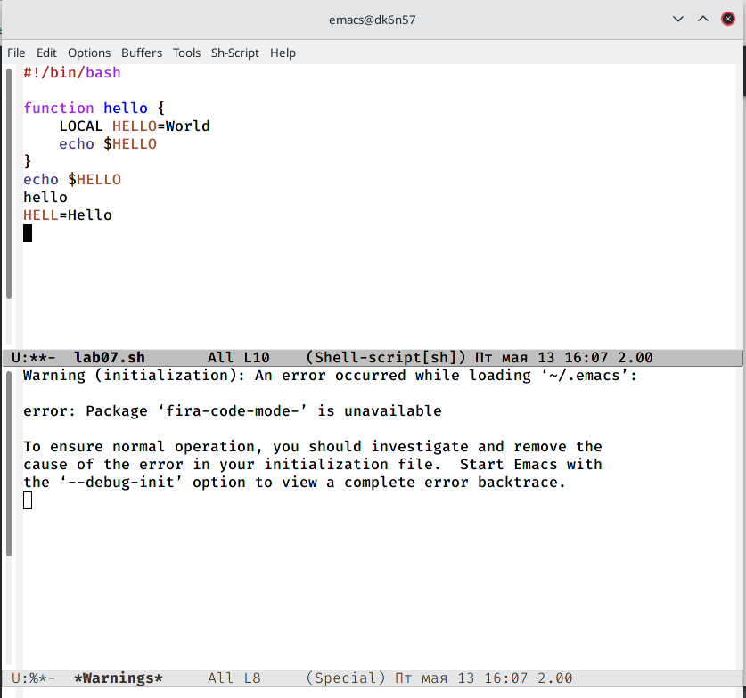

Удаление текста

* Отменим последнее действие (Ctrl-/).

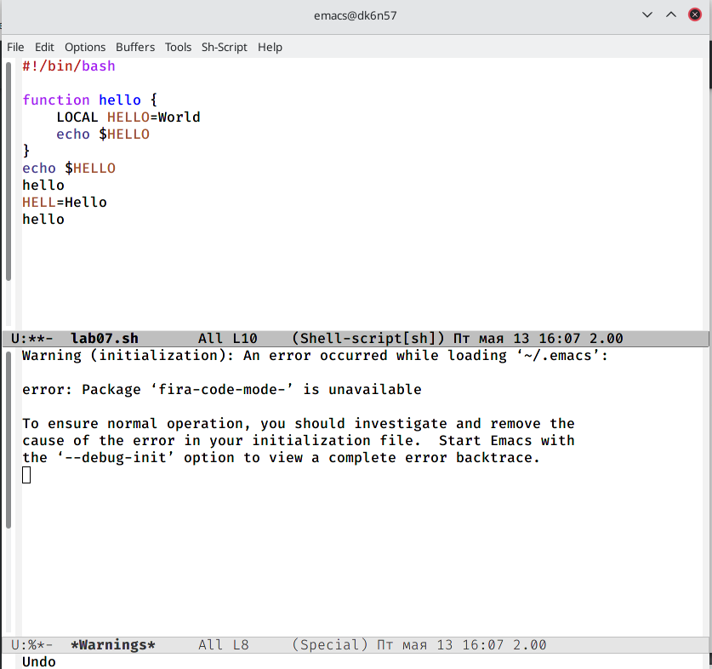

Отмена последнего действия

1. Научимся использовать команды по перемещению курсора.

* Переместим курсор в начало строки (Ctrl-a).

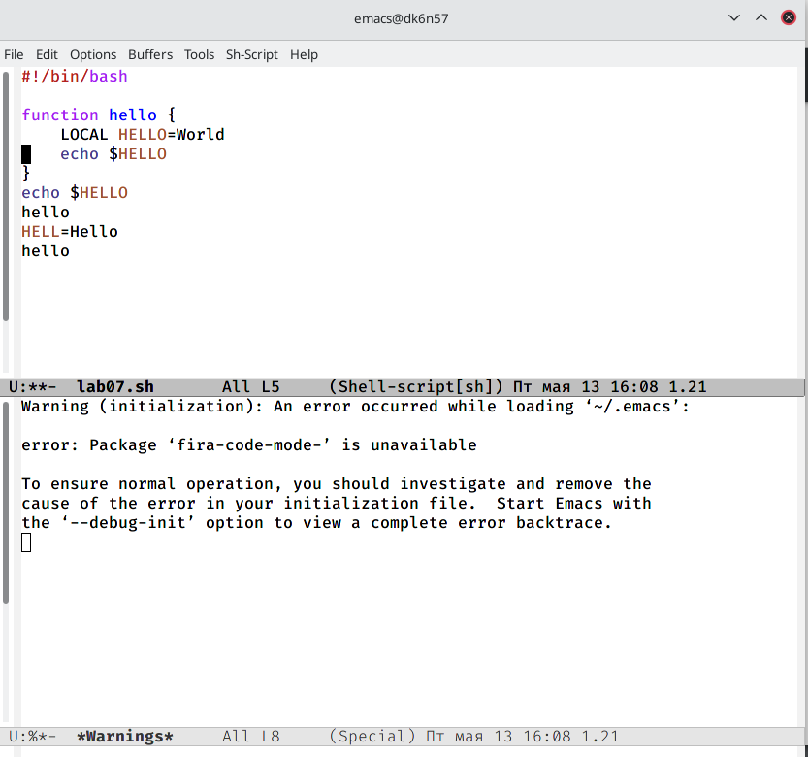

Ставим курсор в начало строки

* Переместим курсор в конец строки (Ctrl-e).

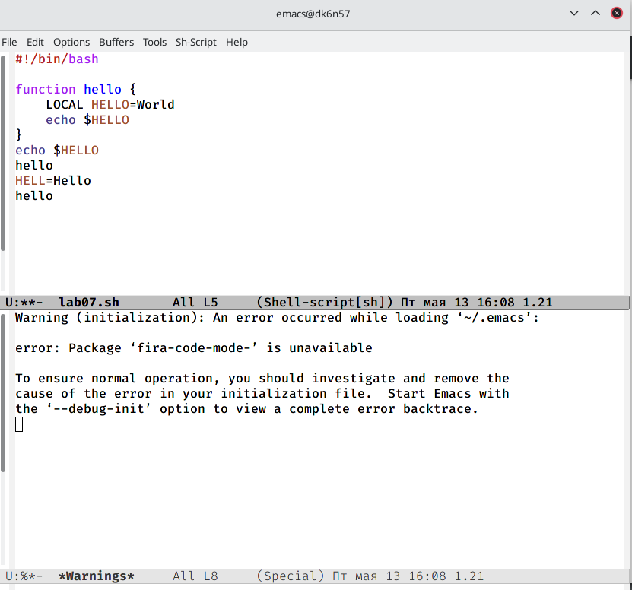

Перемещаем курсор в конец строки

* Переместим курсор в начало буфера (Alt-<).

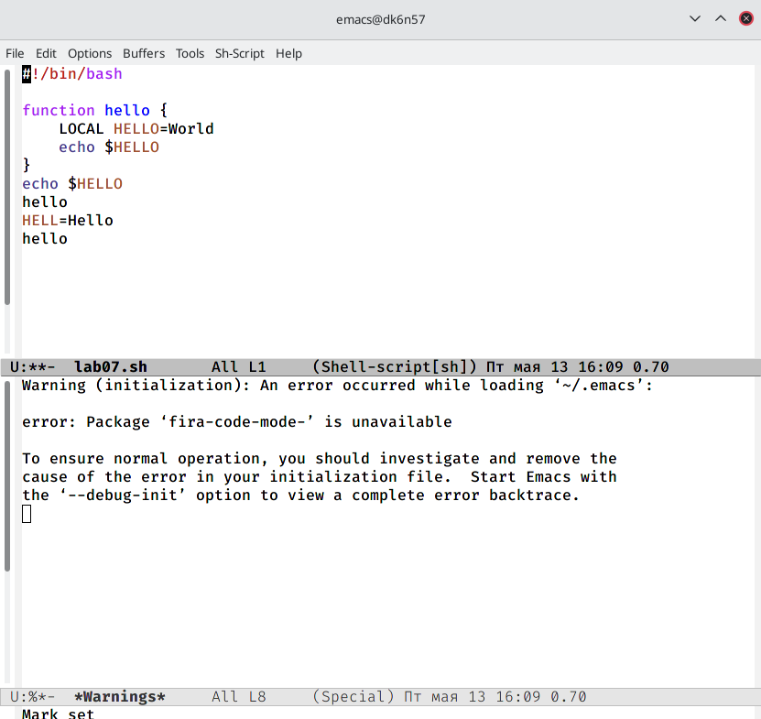

Начало буфера

* Переместим курсор в конец буфера (Alt->).

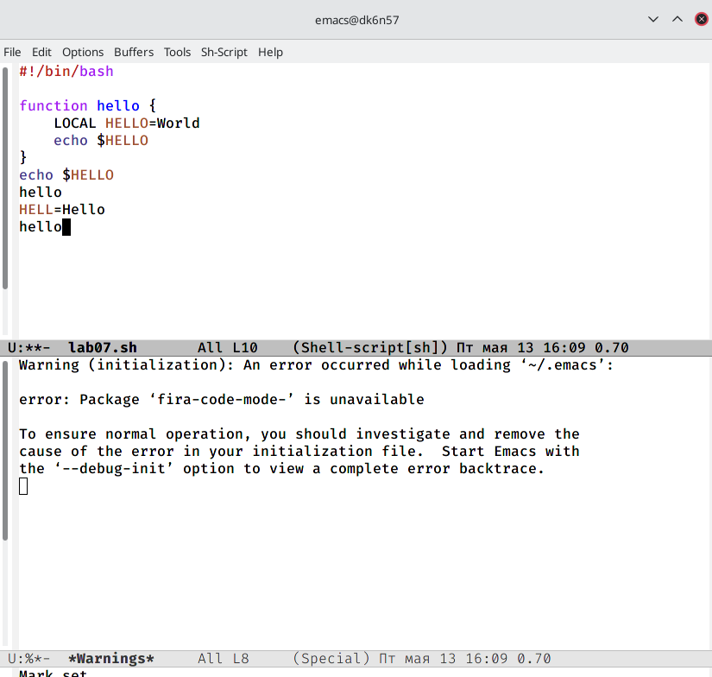

Конец буфера

1. Управление буферами.

* Выведем список активных буферов на экран (Ctrl-x Ctrl-b).

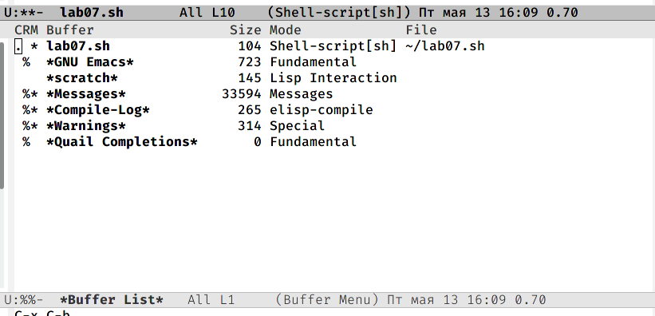

Список буфера

* Переместимся во вновь открытое окно (Ctrl-x) со списком открытых буферов и переключимся на другой буфер.

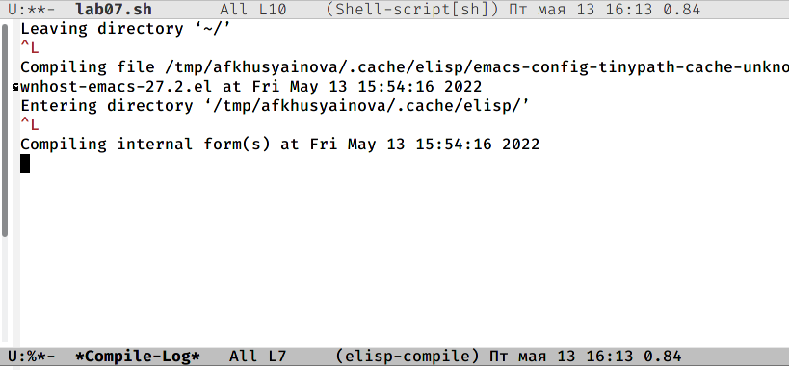

Другой буфер

* Закроем это окно (Ctrl-x 0).

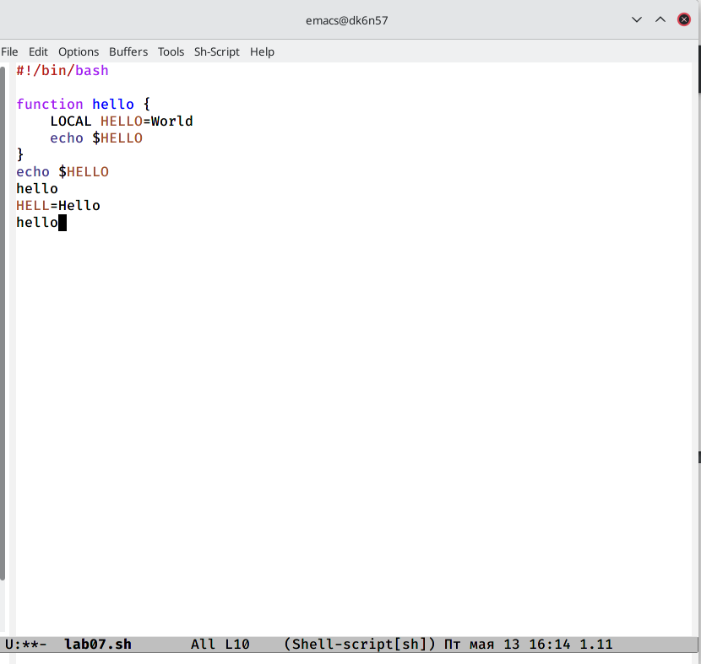

Закрытие окна

* Теперь вновь переключаемся между буферами, но уже без вывода их списка на экран (Ctrl-x b).

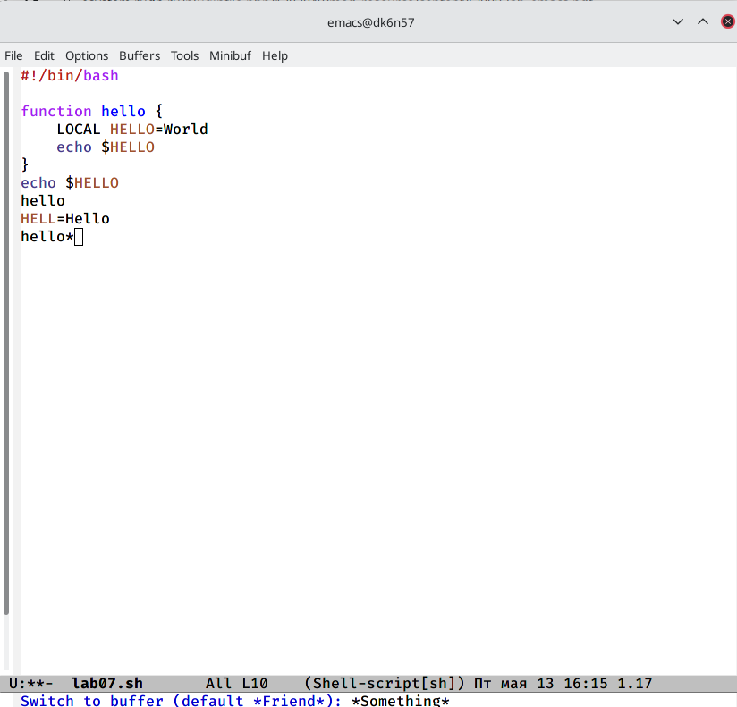

Перемещение

1. Управление окнами.

* Поделим фрейм на 4 части: разделим фрейм на два окна по вертикали (Ctrl-x 3), а затем каждое из этих окон на две части по горизонтали (Ctrl-x 2). В каждом из четырёх созданных окон откроем новый буфер (файл) и введим несколько строк текста.

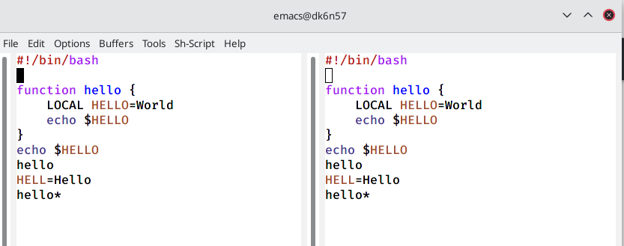

Поделим на две части

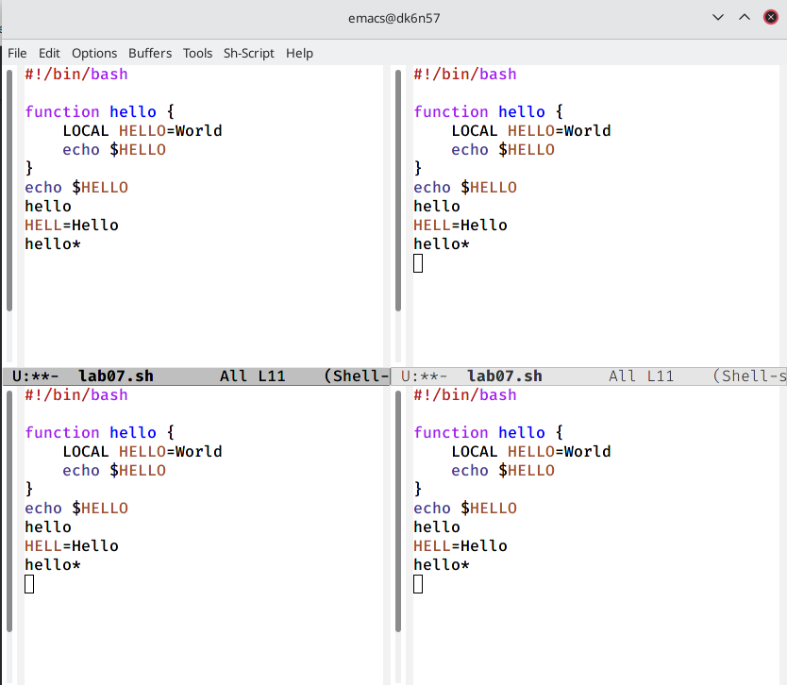

Поделим на четыре части

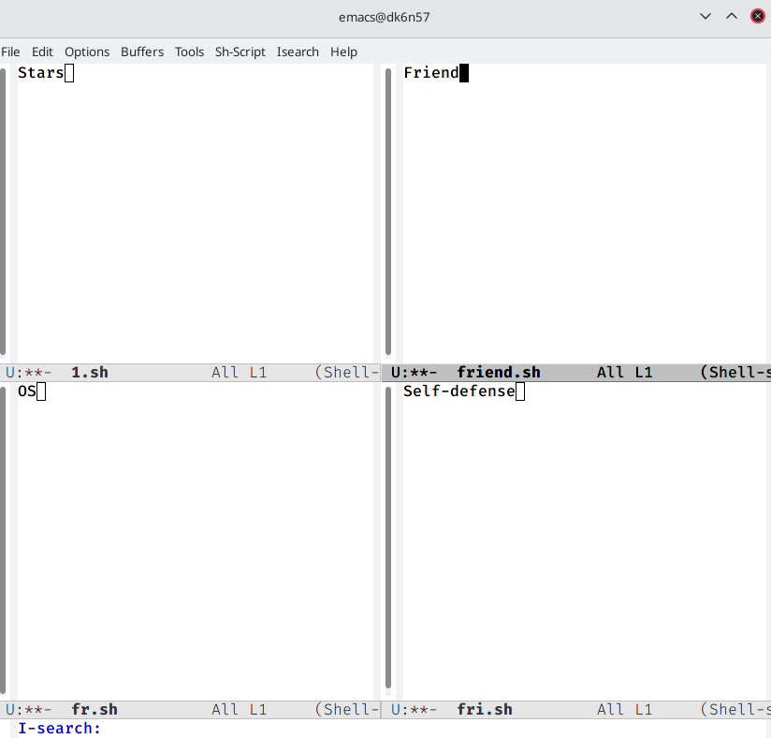

Открытие новых файлов

1. Режим поиска

* Переключимся в режим поиска (Ctrl-s) и найдем несколько слов, присутствующих в тексте.

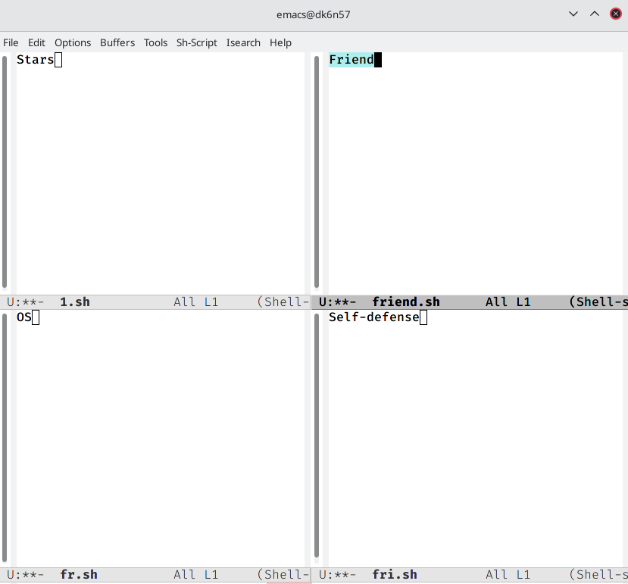

Режим поиска

* Переключимся между результатами поиска, нажимая (Ctrl-s).

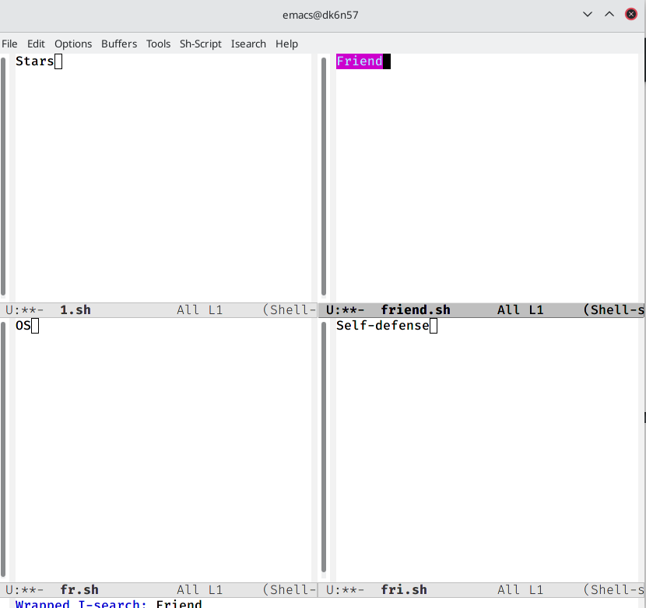

Переключение между результатами

* Выйдим из режима поиска, нажав (Ctrl-g).

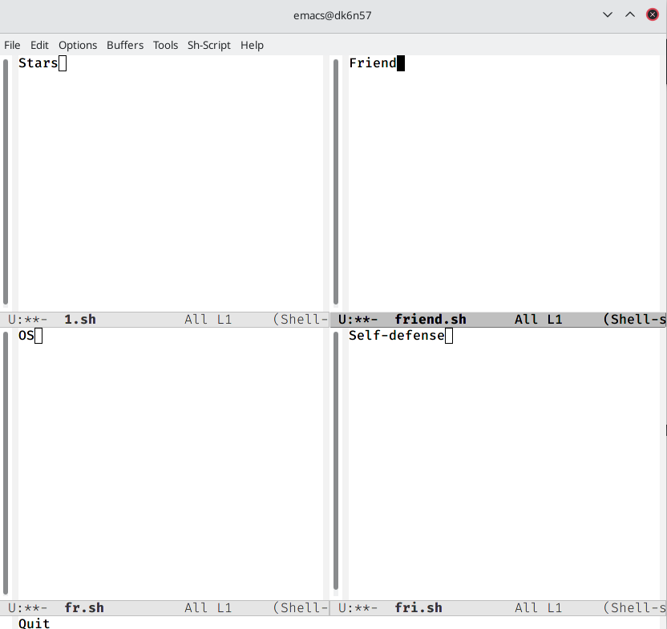

Выход из режима поиска

* Перейдием в режим поиска и замены (Alt-%), введем текст, который следует найти и заменить, нажмем Enter , затем введем текст для замены. После того как будут подсвечены результаты поиска, нажмем ! для подтверждения замены.

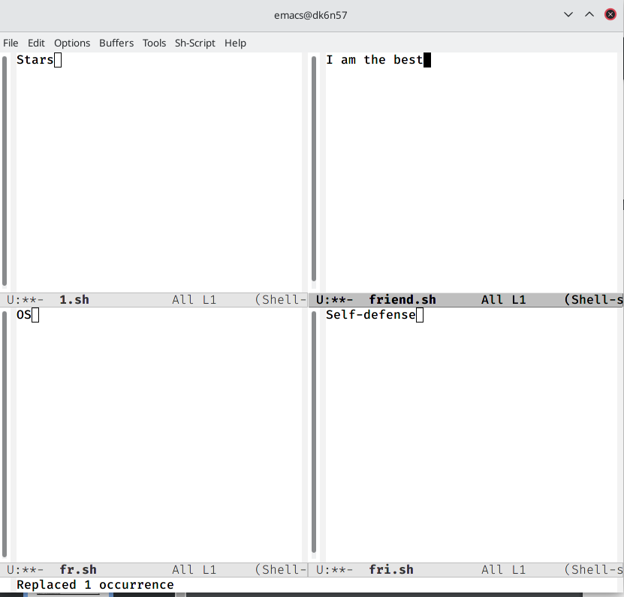

Поиск и замена

* Испробуем другой режим поиска, нажав (Alt-s)

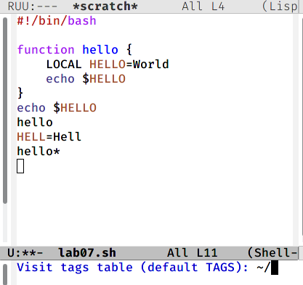

Другой поиск

# Выводы

Я приобрела практические навыки в работе с редактором emacs

# Контрольные вопросы

1. Emacs − один из наиболее мощных и широко распространённых редакторов, используемых в мире Unix. По популярности он соперничает с редактором vi и его клонами. В зависимости от ситуации, Emacs может быть текстовым редактором; программой для чтения почты и новостей Usenet; интегрированной средой разработки (IDE); операционной системой и т.д.Всё это разнообразие достигается благодаря архитектуре Emacs, которая позволяет расширять возможности редактора при помощи языка Emacs Lisp. На языке C написаны лишь самые базовые и низкоуровневые части Emacs, включая полнофункциональный. интерпретатор языка Lisp. Таким образом, Emacs имеет встроенный язык программирования, который может использоваться для настройки, расширения и изменения поведения редактора. В действительности, большая часть того редактора, с которым пользователи Emacs работают в наши дни,написана на языке Lisp.
2. Основную трудность для новичков при освоенииданного редактора могутсоставлять большое количество команд, комбинаций клавиш, которые не получится все запомнить с первого раза и поэтоупридется часто обращаться к справочным материалам.
3. Буфер –это объект, представляющий собой текст. Если имеется несколько буферов, то редактировать можно только один. Обычно буфер считывает данные из файла или записывает в файл данные из буфера.Окно –это область экрана, отображающая буфер. При запуске редактора отображается одно окно, но при обращении к некоторым функциям могут открыться дополнительные окна. Окна Emacsи окна графической среды XWindow–разные вещи. Одно окно XWindowможет быть разбито на несколько окон в смысле Emacs, в каждом из которых отображается отдельный буфер.
4. Да, можно.
5. При запуске Emacsпо умолчанию создаются следующие буферы: «scratch»(буфер для несохраненного текста) «Messages»(журнал ошибок, включающий такжеинформацию, которая появляется в области EchoArea) «GNUEmacs»(справочный буфер о редакторе).
6. C-c |сначала, удерживая «ctrl»,нажимаю «c»,после –отпускаюобе клавишии нажимаю «|» C-cC-|сначала, удерживая «ctrl»,нажимаю «с», после –отпускаю обе клавиши и, удерживая «ctrl», нажимаю «|».
7. Чтобы поделить окно на две части необходимо воспользоваться комбинацией «Ctrl-x 3»(по вертикали) или «Ctrl-x 2» (по горизонтали).
8. Настройки Emacsхранятся в файле .emacs.
9. По умолчанию клавиша «←» удаляет символперед курсором, нов редакторе её можно переназначить. Для этого необхдимоизменить конфигурацию файла .emacs.
10. Более удобным я считаю редактор emacs, потому чтов нем проще открывать другие файлы, можно использовать сразу несколько окон, нет «Командногорежима», «Режима ввода», «Режима командной строки», которые являются немного непривычными и в какой-то степени неудобным.